Москва рассказала о первых результатах работы платформы «БизнесМаркет»
27.07.2023
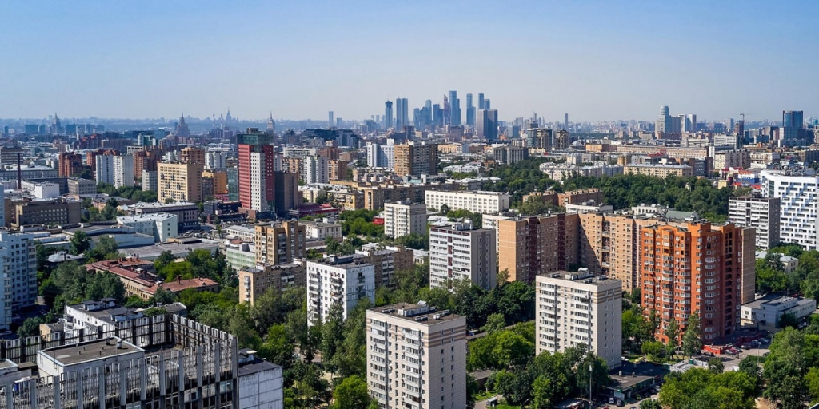

С момента запуска маркетплейса для бизнеса к нему обратились уже более 56 тысяч пользователей

За месяц работы к платформе «БизнесМаркет» присоединились порядка 50 партнеров – это около 200 предложений, среди которых сервисы по подбору персонала, управлению предприятием, программы повышения квалификации и курсы по старту и развитию бизнеса, инструменты для продвижения и рекламы, банковские и страховые услуги, правовое сопровождение, техподдержка и многие другие. Также добавлены новые категории предложений: для офисов в части клининга и ремонта, охрана и безопасность труда, оценка бизнеса.

«”БизнесМаркет” дает возможность российскому бизнесу продвигать свои услуги и сервисы на столичном рынке, а московским предпринимателям – использовать передовые предложения для развития своего дела на выгодных условиях. Уже сегодня агрегатор показывает свою высокую востребованность – всего за месяц к нему обратились уже более 56 тысяч пользователей», –– подчеркнул руководитель Департамента предпринимательства и инновационного развития города Москвы Алексей Фурсин.

Кроме того, разработчики упростили процесс размещения продуктов на платформе «БизнесМаркет». Теперь не нужно предоставлять гарантийное письмо с указанием стоимости предложения и техническую документацию, достаточно поставить галочку, подтверждая согласие при оформлении заявки. Новые условия для поставщиков предложений вступили в силу с 10 июля 2023 года.

«БизнесМаркет» реализуется согласно целям и задачам национального проекта «Малое и среднее предпринимательство и поддержка индивидуальной предпринимательской инициативы».

Платформа «БизнесМаркет» была запущена в мае 2023 года Департаментом предпринимательства и инновационного развития города Москвы как мера поддержки малого и среднего бизнеса. Оператор платформы — ГБУ «Малый бизнес Москвы» (МБМ).

В рамках проекта поставщики могут размещать свои предложения на платформе и пользоваться ресурсами города для их продвижения.

Чтобы стать партнером «БизнесМаркета» и развивать свой бизнес вместе с Москвой, нужно зарегистрироваться на платформе и подать заявку на размещение предложений.

Фото: М. Денисов mos.ru. Пресс-служба мэра и Правительства Москвы

Адрес страницы: http://ivanovskoe.mos.ru/presscenter/officially/detail/11738708.html
Управа района Ивановское города Москвы

